账户诊断管理

需求规格书

修订记录
版本号 | 修订时间 | 备注
V1.0 | 20210330 | 需求文档制作

项目目标：
根据客户资金、交易等信息，生成不同维度的账户诊断。
账户诊断设计模块如下：
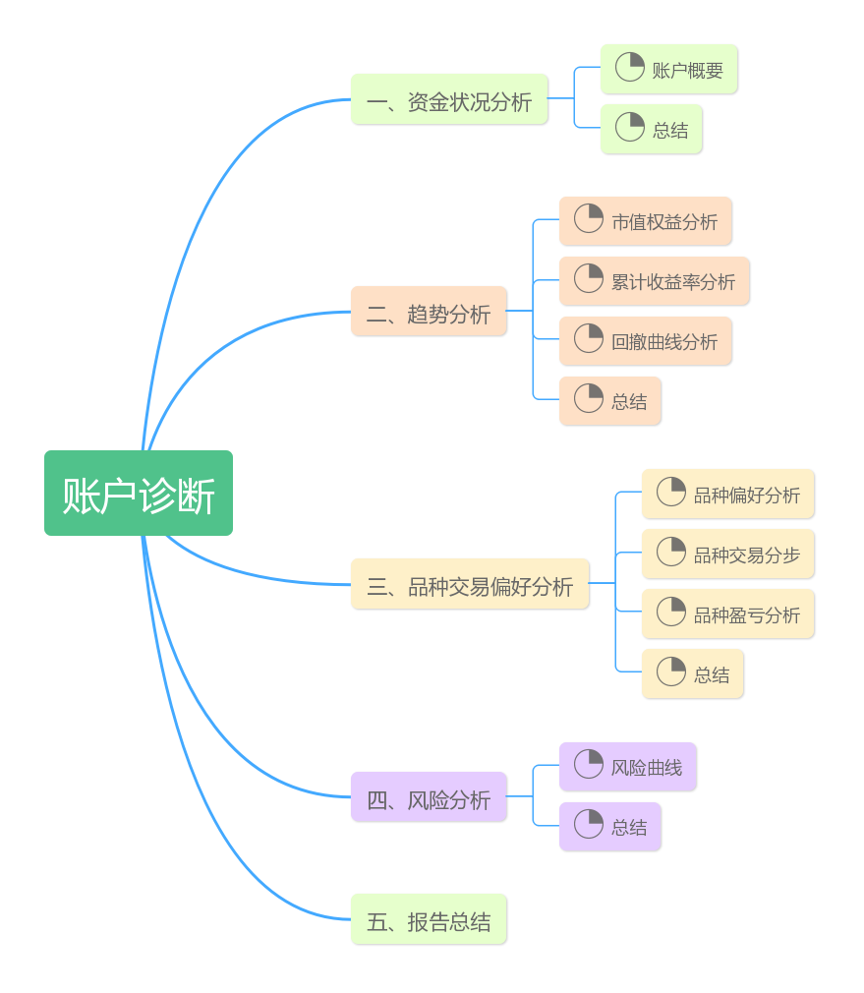

诊断内容取值、相关公式

3.1资金状况分析

账户概要
期初权益 | 取日期区间第一个交易日的cf_sett.t_client_sett 的 YES_RIGHTS
期末权益 | 取日期区间最后第一个交易日的cf_sett.t_client_sett 的 RIGHTS
市值权益 | 取日期区间最后第一个交易日的cf_sett.t_client_sett 的 MARKET_DEPOSIT
交易盈亏 | 取日期区间汇总cf_sett.t_close_detail (平仓明细) 根据买卖方向 [买:(平仓-开仓)*合约乘数*数量,卖:(开仓-平仓)*合约乘数*数量] 或者cf_sett.t_client_sett/ CLOSE_PROFIT
手续费 | 取日期区间汇总 cf_sett.t_client_sett TRANSFEE+STRIKEFEE+DELIVERY_TRANSFEE(手续费+交割手续费+执行手续费)
净利润 | 净利润 =交易盈亏-手续费
权利金收入 | 取日期区间汇总cf_sett.t_client_sett 期权权利金收入=option_premium_in(权利金入)
权利金支出 | 取日期区间汇总cf_sett.t_client_sett 期权权利金支出=option_premium_out(权利金出)
盈利天数 | （当日市值权益-上日市值权益-净入金） 计算出日期区间每天的值，取结果>0的天数；  净入金：日期区间汇总值 cf_sett.t_client_sett sum(FUND_IN-FUND_OUT)
亏损天数 | （当日市值权益-上日市值权益-净入金） 计算出日期区间每天的值，取结果<0的天数;  净入金：日期区间汇总值 cf_sett.t_client_sett sum(FUND_IN-FUND_OUT)
交易胜率 | 交易胜率=盈利天数/交易天数（区间总天数）  交易天数：统计区间中 手续费>0或者 当天持仓的天数。
成交量 | 统计区间内所有的开仓、平仓、平今仓的数量
累计收益率（%） | （累计净值-1）*100%
累计净值 | P=P1*P2*P3.....*Pn，其中P为累计净值，Pn为当日净值，Pn的计算按（当日盈亏-当日手续费）的值分三种情况：  a.（当日市值权益-上日市值权益-净入金）>0，  当日净值=(当日市值权益+当日出金)/(上日市值权益+当日入金)。  b.（当日市值权益-上日市值权益-净入金）=0，当日净值=1。  c.（当日市值权益-上日市值权益-净入金）<0，  当日净值=(当日市值权益-当日入金+当日出金)/(上日市值权益)。  其中：c情况  若上日市值权益=0  当日净值=(当日市值权益+当日出金)/(上日市值权益+当日入金)  若(当日市值权益-当日入金+当日出金)/(上日市值权益)<0  当日净值=(当日市值权益+当日出金)/(上日市值权益+当日入金)
夏普比率 | 夏普比率=  其中：  当日收益率=当日净值-1  日均收益率=区间当日收益率平均值  波动率为:区间当日收益率的【标准差】  无风险收益率取3%。

总结
当【夏普比率>1】：
您的收益、风险特征健康，1单位风险对应的超额收益率超过1单位，投资效率出色。
当【夏普比率≤1】：
您的收益、风险特征存在改进空间，为获取1单位超额收益承担的风险较高，建议您优化投资策略，改进风控手段，提高投资效率。
当【盈利天数/交易天数>40%】：
您投资胜率大于40%，对投资机会的判断比较准确。
当【盈利天数/交易天数<=40%】：
您投资胜率小于40%，亏损尝试一定程度上影响了账户总体盈利能力，建议您进一步优化投资策略，提高投资效率。

3.2趋势分析

3.2.1市值权益
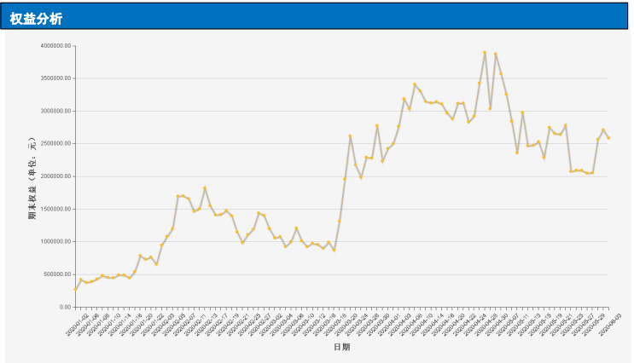
相关要求：
- 纵坐标为：市值权益 单位为（万元）；横坐标：日期；
- 横轴的日期展示逻辑按照统计区间的天数分段展示：0<统计区间的天数≤31天，则按照“日”展示；31<统计区间的天数≤155天，则按照“周”展示；155<统计区间的天数≤365天，则按照“月”展示。

相关取值：
市值权益取日期区间cf_sett.t_client_sett 的 MARKET_DEPOSIT

3.2.2累计收益率
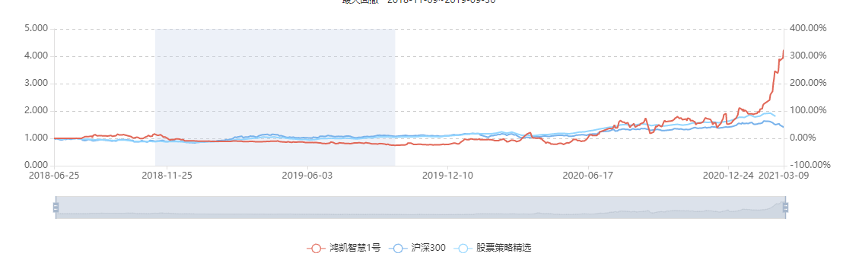
相关要求：
- 纵坐标显示：累计收益率 ；横坐标显示：日期

相关公式注解：
累计净值 | P=P1*P2*P3.....*Pn，其中P为累计净值，Pn为当日净值，Pn的计算按（当日盈亏-当日手续费）的值分三种情况：  a.（当日盈亏-当日手续费）>0，出金按盘后，入金按盘前：  当日净值=(当日市值权益+当日出金)/(上日市值权益+当日入金)。  b.（当日盈亏-当日手续费）=0，当日净值=1。  c.（当日盈亏-当日手续费）<0，出金按盘后，入金按盘后：  当日净值=(当日市值权益-当日入金+当日出金)/(上日市值权益)。  其中：当日盈亏=当日市值权益-上日市值权益-净入金  注：杂项资金均按盘后出入金处理。
累计收益率 | （累计净值-1）*100%

注意：cf_crmmg.t_client_elemt_point_detail 已经落地每天的净值，可以直接取today_net_rate字段

3.2.3回撤曲线
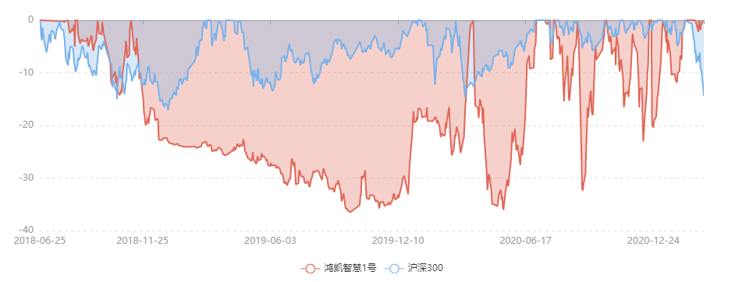
相关要求：
1.纵坐标显示：回撤率 ；横坐标显示：日期

相关公式注解：
- 计算当日累计净值与当日之前最高累计净值的差值比例，与对应日期绘图，公式为：
累计净值 | P=P1*P2*P3.....*Pn，其中P为累计净值，Pn为当日净值，Pn的计算按（当日盈亏-当日手续费）的值分三种情况：  a.（当日盈亏-当日手续费）>0，出金按盘后，入金按盘前：  当日净值=(当日市值权益+当日出金)/(上日市值权益+当日入金)。  b.（当日盈亏-当日手续费）=0，当日净值=1。  c.（当日盈亏-当日手续费）<0，出金按盘后，入金按盘后：  当日净值=(当日市值权益-当日入金+当日出金)/(上日市值权益)。  其中：当日盈亏=当日市值权益-上日市值权益-净入金  注：杂项资金均按盘后出入金处理。

注意：cf_crmmg.t_client_elemt_point_detail 已经落地每天的净值，可以直接取today_net_rate字段

3.2.4总结
当 【最大回撤】<20%:
您的最大回撤（即累计净值从最高点开始回落到最低点的幅度）控制较好，账户收益水平较为平滑，出现连续亏损的极端情况可能性较小。
当 【最大回撤】>=20%:
您的最大回撤（即累计净值从最高点开始回落到最低点的幅度）较大，易出现连续亏损的极端情况，建议您注意仓位控制，适时进行止损等风险控制操作。

3.3品种交易偏好分析

3.3.1品种偏好分析
相关要求及公式注解：
- 成交额的数据以万元展示
- 如期权品种，无平仓盈亏和持仓盈亏，交易盈亏则为开仓价和平仓价差额。期权交易盈亏=开仓价与平仓价差额
- 总成交量=统计区间内所有的开仓、平仓、平今仓的数量
- 日内交易量=平今量2

3.3.2品种偏好分析
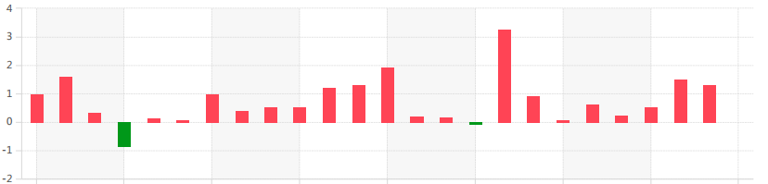
- 【品种盈亏分析柱状图】按照品种偏好分析表中的【交易盈亏】数据绘制品种盈亏的柱状图；
- 【品种盈亏分析柱状图】纵坐标显示金额，单位（万元）；
- 【品种盈亏分析柱状图】横坐标显示品种的名称；
- 【品种盈亏分析柱状图】每根柱子上标注相应的金额；
- 【品种盈亏分析柱状图】0坐标以上的是盈利，显示红色，0坐标一下的是亏损，显示绿色。

3.3.3 交易分步
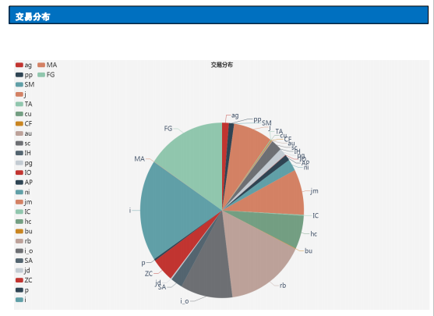

【交易分布饼状图】交易分布以成交量来统计并制图。

3.3.4总结
您对{品种代码：计算逻辑按照交易手数的数量排序取前5名}品种的参与热情较高，为您带来最大收益贡献为{品种代码：计算逻辑按照总盈亏排序盈利前5名，若无盈利则不显示，若不足5名，则显示全部盈利的代码}，亏损最大的品种为：{品种代码：计算逻辑按照总盈亏排序亏损前5名，若无亏损则不显示，若亏损不足5名，则显示全部亏损的代码}。
当【统计区间内交易的品种】>=15个:
您交易的品种较多，建议您关注自己的策略特征，确保可以对所交易品种的行情信息进行有效覆盖。
当【统计区间内交易的品种】<=2个:
您交易的品种比较集中，建议您关注自己的策略特征，留意账户分散化情况。

3.4 风险分析

3.4.1 风险度曲线
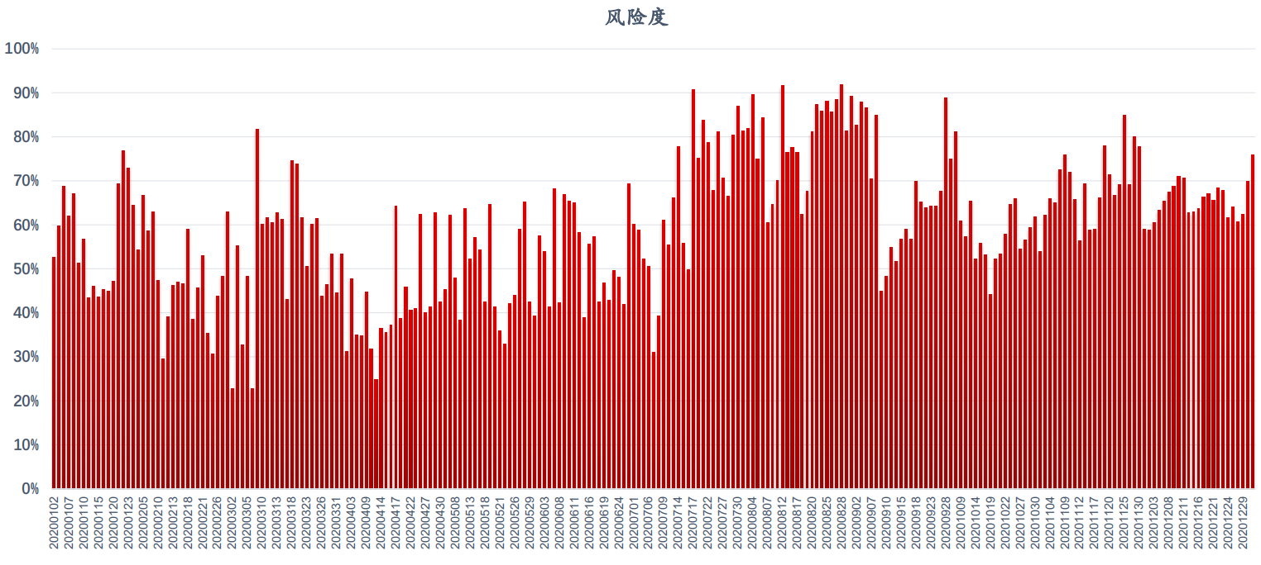
相关要求：
1、柱状图按照“日”单位绘图；
2、横轴的日期展示逻辑按照统计区间的天数分段展示：0<统计区间的天数≤31天，则按照“日”展示；31<统计区间的天数≤155天，则按照“周”展示；155<统计区间的天数≤365天，则按照“月”展示。*
公式注解：
1、日均风险度=统计区间内日风险度求和/交易天数
2、风险度取值=margin/rights

3.4.2总结
总结
当 【日均风险度】<70%:
您的风险意识较强，账户总体风险度合理可控。
当 【日均风险度】>=70%:
您账户的总体风险度较高，请您注意仓位控制，关注市场波动，建立止损机制，谨防行情波动可能带来的强平风险。

3.5报告总结
您在{统计区间}期间的账户总体盈亏为{￥}元，交易天数为{&}天，交易总手数为{&}手。
您的夏普比率为{&}%，{计算逻辑：当【夏普比率>1】}您的收益、风险特征健康，1单位风险对应的超额收益率超过1单位，投资效率出色。{计算逻辑：当【夏普比率≤1】}：您的收益、风险特征存在改进空间，为获取1单位超额收益承担的风险较高，建议您优化投资策略，改进风控手段，提高投资效率。
您的最大回撤率为{&}%，{计算逻辑：当 【最大回撤】<20%}您的最大回撤控制较好，账户收益水平较为平滑，出现连续亏损的极端情况可能性较小。{计算逻辑：当 【最大回撤】>=20%}您的最大回撤较大，易出现连续亏损的极端情况，建议您注意仓位控制，适时进行止损等风险控制操作。
您的交易的品种有{&}个，您对{品种代码：计算逻辑按照交易手数的数量排序取前5名}品种的参与热情较高，为您带来最大收益贡献为{品种代码：计算逻辑按照总盈亏排序盈利前5名，若无盈利则不显示，若不足5名，则显示全部盈利的代码}，亏损最大的品种为：{品种代码：计算逻辑按照总盈亏排序亏损前5名，若无亏损则不显示，若亏损不足5名，则显示全部亏损的代码}。
{计算逻辑：当 【日均风险度】<70%}:您的风险意识较强，账户总体风险度合理可控。{当 【日均风险度】>=70%}您账户的总体风险度较高，请您注意仓位控制，关注市场波动，建立止损机制，谨防行情波动可能带来的强平风险。

4 功能设计

4.1.1参数设置
功能描述：配置参数阈值，满足系统根据参数阈值展示不同的客户诊断描述。

参数表：cf_report..T_REP_PARAMS
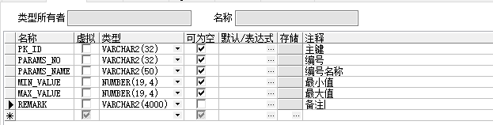

功能实现：
完成该参数的增删改查功能。

